特　集

**－ 漁業経営体数、漁業就業者数及び漁船隻数いずれも減少 －**

**2018年漁業センサス調査結果**

●　漁業経営体数は2,200経営体で、５年前に比べ478経営体（17.8％）減少

●　漁業就業者数は4,814人で、５年前に比べ936人（16.3％）減少

●　漁船隻数は3,079隻で、５年前に比べ413隻（11.8％）減少

2018年農林業センサス調査結果

経営管理部ＩＣＴ推進局統計調査課

漁業センサスは、我が国漁業の生産構造、就業構造並びに漁村及び水産物流通・加工業等の漁業を取りまく実態を明らかにするとともに、我が国の水産行政の推進に必要な基礎資料を整備することを目的した調査であり、昭和24年から５年ごとに調査を行い、今回で14回目となりました。

このたび、平成30年11月1日現在で実施した「2018年漁業センサス」について、農林水産省が集計した結果に基づき、静岡県分の結果を取りまとめました。

１　漁業経営体

平成30年11月1日現在における本県の海面漁業の漁業経営体数は2,200経営体で、前回（平成25年調査。以下同じ。）に比べ478経営体（17.8％）減少した。（図１）

図１　漁業経営体数の推移

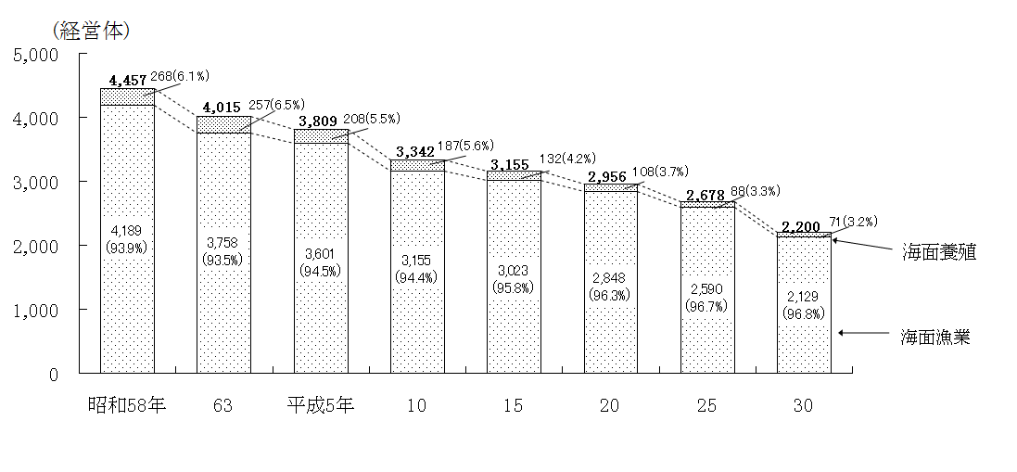

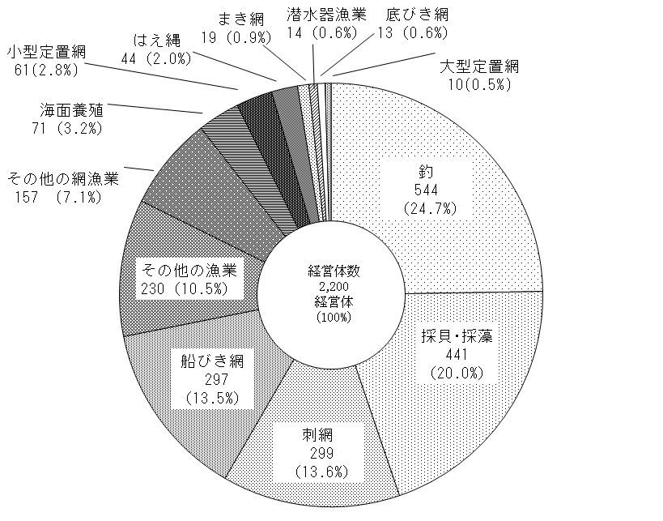(1) 漁業種類別経営体数

図２ 漁業種類別経営体数（構成比）

主として営む漁業種類別に経営体数をみると、釣が544経営体（全漁業経営体数に占める割合24.7％）と最も多く、次いで、採貝・採藻441経営体（同20.0％）、刺網299経営体（同13.6％）、船びき網297経営体（同13.5％）の順となり、この4種で全体の71.9％を占めている。（図２）

(2) 経営組織別経営体数

経営組織別に経営体数をみると、個人経営体は2,095経営体（全漁業経営体数に占める割合95.2％）で、前回に比べ463経営体（18.1％）減少、団体経営体は105（同4.8）で、前回に比べ15経営体（12.5%)減少した。（第１表）

第１表　経営組織別経営体数

注：共同経営とは二人以上(法人を含む。）が漁船、漁網等の主要生産手段を共有し、漁業経営を共同で行ったものであり、その経営に資本又は現物を

出資をしているものをいう。その他とは、都道府県の栽培漁業センターや水産増殖センター等、上記以外のものをいう。

(3) 経営体階層別経営体数

経営体階層別に経営体数をみると、沿岸漁業層及び中小漁業層は前回に比べ減少したが、大規模漁業層は増加した。（第２表）

　経営体階層とは、漁業経営体が過去1年間に主として営んだ漁業種類及び過去1年間に使用した漁船のトン数により決定した区分である。

ア　沿岸漁業層は1,922経営体（全漁業経営体数に占める割合87.4％）で、前回に比べ464経営体（19.4％）減少した。経営体階層別にみると、動力漁船を使用する階層では動力漁船3～5トン未満階層が322経営体（同14.6％）で、前回に比べ93経営体（22.4％）減少、1～3トン未満階層が319経営体（同14.5％）で、前回に比べ125経営体（28.2％）減少した。（第２表）

イ　中小漁業層は268経営体（同12.2％）で、前回に比べ15経営体（5.3％）減少した。

経営体階層別にみると、動力漁船10～30トン階層が233経営体（同10.6％）で、前回に比べ５経営体（2.1％）減少、30～100トン階層が24経営体（同1.1％）で、前回に比べ４経営体（14.3％）減少した。（第２表）

ウ　大規模漁業層は10経営体（同0.5％）で、前回に比べ1経営体（11.1％）増加した。（第２表）



第２表　経営体階層別経営体数

(4) 漁獲物・収獲物の販売金額

漁獲物・収穫物の販売金額をみると、「100万円未満」の漁業経営体は661経営体、（全漁業経営体数に占める割合30.0％）で最も多く、ついで「100万円～300万円未満」が623経営体（同28.3％）、「300万円～500万円未満」が285経営体（同13.0％）となっている。（図３）

図３　漁獲物・収獲物の販売金額別漁業経営体数と構成比

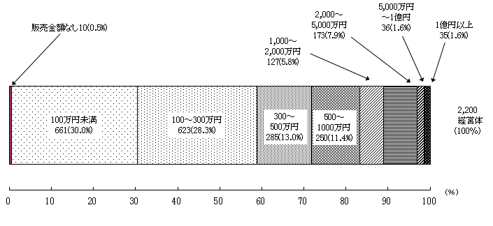

**２　個人経営体**

(1) 専兼業別経営体数

個人経営体（2,095経営体）を専兼業別にみると、専業が833経営体（全個人経営体数に占める割合39.8％）、第1種兼業が639経営体（同30.5％）、第2種兼業が623経営体（同29.7％）で、前回に比べ、それぞれ6.5％、11.6％、34.0％減少した。（第3表）

・専　　　業：過去１年間の収入が自営漁業からのみあった場合

・第１種兼業：過去１年間の収入が自営漁業以外からもあり、かつ、自営漁業からの収入がそれ以外の仕事からの収入より多い場合

・第２種兼業：過去１年間の収入が自営漁業以外からもあり、かつ、それ以外の仕事からの収入が自営漁業からの収入より多い場合

第3表　専兼業別個人経営体数



(2) 基幹的漁業従事者の性別、年齢別経営体数

基幹的漁業従事者を性別にみると、男子は2,065経営体（全個人経営体数に占める割合98.6％）、女子は28経営体（同1.3％）で、前回に比べぞれぞれ17.3％、53.3％減少した。男子の年齢別構成割合をみると、65歳以上の年齢階層の割合が48.8％となり、前回に比べ1.4ポイント増加した。（第4表）

基幹的漁業従事者とは、満15歳以上で自家漁業の海上作業従事日数が最も多い者をいう。

第4表　基幹的漁業従事者の性別・年齢別個人経営体数



３ 漁業就業者

(1) 漁業就業者数

漁業就業者数は4,814人で、前回に比べ936人（16.3％）減少した。（図4）

漁業就業者とは、満15歳以上で過去1年間に漁業の海上作業に30日以上従事した者をいう。

図４　漁業就業者数の推移

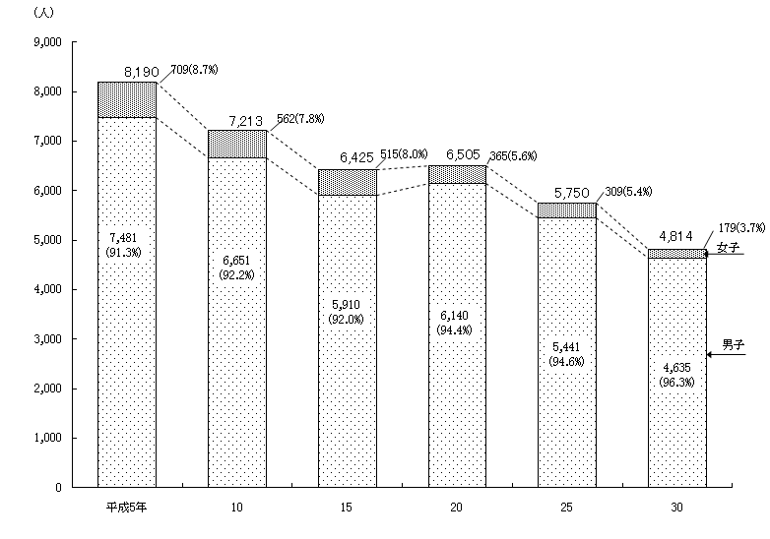

(2) 性別・年齢別漁業就業者数

漁業就業者数を性別にみると、男子は4,635人（全漁業就業者数に占める割合96.3％）、女子は179人（同3.7％）で、前回に比べそれぞれ14.8％、42.1％減少した。

年齢階層別にみると、全漁業就業者数に占める男子の65歳以上就業者の割合は33.5％で、前回に比べ1.1ポイント増加、女子は2.2％で、前回に比べ1.0ポイント減少した。（第5表）

第5表　性別・年齢区分別漁業就業者数



**４　漁船**

漁業経営体が過去1年間に漁業生産に使用し、調査期日現在保有している漁船の総隻数は3,079隻で、前回に比べ413隻（11.8％）減少した。

漁船隻数を規模別にみると、無動力漁船が27隻（全漁船隻数数に占める割合0.9％）、船外機付漁船が1,135隻(同36.9％)、動力漁船が1,917隻（同62.3％）で、前回に比べ無動力漁船、船外機付漁船、動力漁船がそれぞれ48.1％、2.8％、15.6％減少した。

動力漁船をトン数規模別にみると、500～1,000トン未満の階層で増加し、それ以外の階層では減少した（図５、第６表）

　　　　　　　　　　　　　　　　　　　　図５　漁船隻数の推移

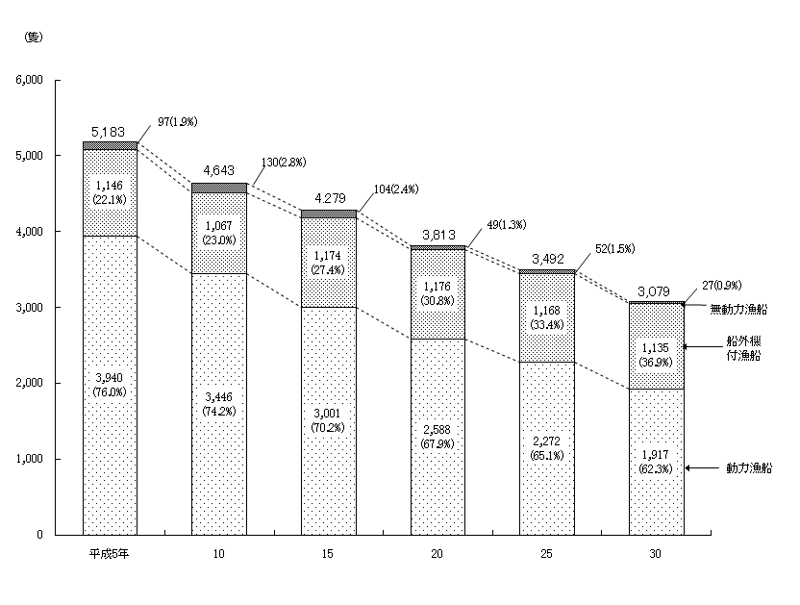

第６表　　規模別漁船隻数



５　市町の状況

(1) 漁業経営体数

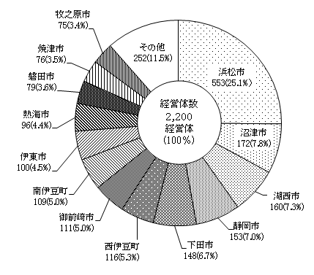漁業経営体数は、浜松市が553経営体（全漁業経営体数に占める割合25.1％）で最も多く、次いで、沼津市172経営体（同7.8％）、湖西市160経営体（同7.3％）、静岡市153経営体（同7.0％）、下田市148経営体（同6.7％）の順となった。

図６　市町別漁業経営体数（構成比）

前回に比べ増加した主な市町は、掛川市（6経営体、46.2％増）、御前崎市（11経営体、11.0％増）、減少した主な市町は、袋井市（1経営体、50.0％減）、下田市（73経営体、33.0％減）、伊東市（46経営体、31.5％減）となった。（図６）

(2) 漁業就業者数

図７　市町別漁業就業者数（構成比）

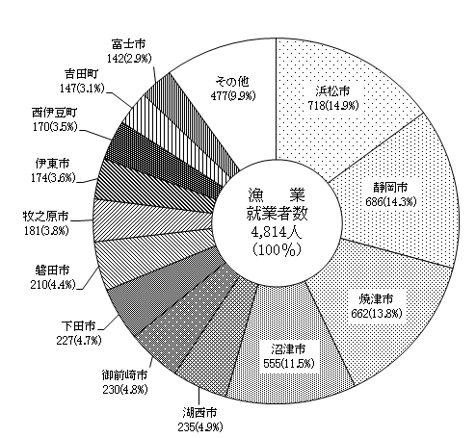漁業就業者数は、浜松市が718人（全漁業就業者数に占める割合14.9％）と最も多く、次いで、静岡市686人（同14.3％）、焼津市662人（同13.8％）、沼津市555人（同11.5％）の順となった。

　前回に比べ増加した主な市町は、焼津市（35人、5.6％増）、御前崎市（7人、3.1％増）、減少した主な市町は、東伊豆町（43人、40.2％減）、伊豆市（26人、36.6％減）、下田市（121人、34.8％減）、南伊豆町（62人、33.3％減）となった。（図７）